技术质量有奖举报系统构建方案

随着在建项目数量的增多，规模越来越大，局对项目的管理工作只能达到抓重点的程度，且各公司管理水平参差不齐，为加强技术质量管理，发动群众、依靠群众，降低技术安全、质量问题的发生，有效防范基层单位对出现问题瞒报、少报，进而丧失处理时机，引发更严重后果的行为，决定构建技术质量有奖举报系统，现将系统构建制定如下方案。

**一、系统概述**

1.系统设置单独微信公众号；

2.平台开放，所有关注微信公众号的人员均可进入系统举报；

3.举报为有奖举报，可实名举报，亦可匿名举报；

**二、需求分析和功能设计**

系统设置三大模块，分别为：有奖举报、曝光台、服务，界面设置参考下图样式。

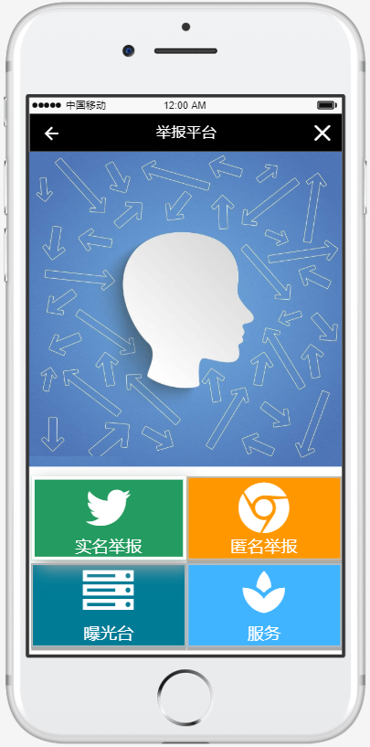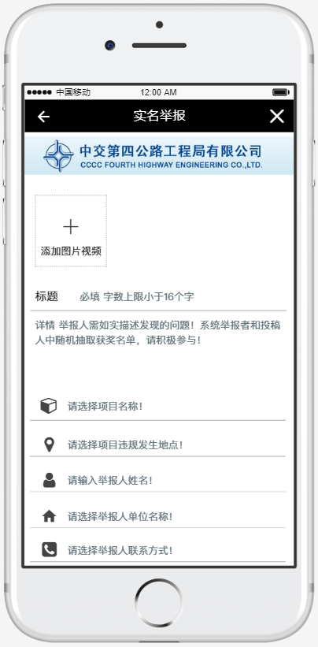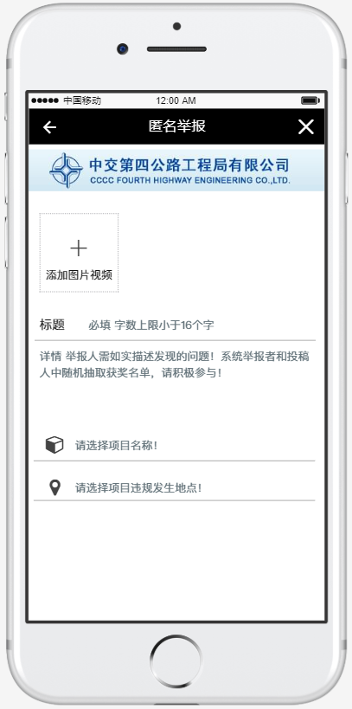

1**.有奖举报**

本模块分3个子项：匿名举报、实名举报、使用须知。主要填写举报问题的基本信息，其中项目名称、地点、问题描述为必填项，所属单位、现场照片等信息为选填项，举报人需如实描述发现的问题。对于实名举报，举报问题前需填写举报人姓名、单位及联系电话等信息，对举报人信息严格保密。

使用须知主要说明系统构建的目的以及相关注意事项：

①本系统为技术质量举报、服务系统，旨在加强局技术质量管理，发动群众，依靠群众，服务项目，从根本上了解问题、解决问题。

②受理原则：实名举报必会受理，选择性受理匿名举报。

③举报者需遵纪守法，诚实守信，如实描述举报问题。

④举报者信息将严格保密，举报奖励将发至举报人微信号。

2**.曝光台**

本模块分3个子项：典型问题曝光、举报获奖名单和投稿获奖名单。在已证实的举报问题中，选择典型案例进行曝光；对所有已证实的举报信息，将对举报者进行奖励，对于应用较好的创新、发明投稿人也进行相应的奖励，奖励将直接打至举报人或投稿人微信号中，奖励资金从局和对被证实的有技术质量问题项目的罚款中支出。

3**.服务**

设置本模块，主要是集思广益解决项目中遇到的困难，大家可以在列出的问题下留言、探讨，提出解决问题的建议。同时在施工中的小发明、小创造也可共享至本模块，大家可结合自己项目实际情况，推广应用适合自己的微创新等技术成果。

**三、其他说明**

本系统的设置主要目的是发动群众，依靠群众，增强技术质量管控力度，如发现有打压举报人员的公司，将对相关人员进行严肃处理。关于系统的信息安全，设立信息专员，处理举报和技术质量服务材料。局董事长、局总经理、局总工程师、技术质量部总经理、信息专员有查看后台数据的权利，其余人员均不可查阅，且需要与信息专员签署保密协议。技术质量部将制定信息外泄应急处置方案，保障相关人员、举报问题信息的扩散，防止范围扩大。

本系统计划先在2至3个投资项目中试应用，包括所有参建子、分公司，调试成熟后全局推广。

**三、系统运作基本架构**

